ertyuiopasdfghjklzxερυυξnmηqσwωψerβνtyuςiosdρfghjklzxcvbnmqwertyuiopasdfghjklzxcvbnφγιmλιqπςπζαwωeτrtνyuτioρνμpκaλsdfghςjklzxcvλοπbnαmqwertyuiopasdfghjklzxcvbnmσγqwφertyuioσδφpγρaηsόρωυdfghjργklαzxcvbnβφδγωmζqwertλκοθξyuiύασφdfghjklzxcvbnmqwertyuiopaβs

Όταν τα πράγματα αγριέψουν, ΜΙΛΑ στην Ανοικτή Γραμμή Καταγγελιών για το παράνομο περιεχόμενο του διαδικτύου SafeLine (http://www.safeline.gr)

Ημερολόγιο Ψηφιακού Μαθητή

Γυμνάσιο Κλειτορίας.

Σχολικό Έτος 2019-2020

Σεπτέμβριος | 2019

ΚΑΛΗ ΣΧΟΛΙΚΗ ΧΡΟΝΙΑ ΨΗΦΙΑΚΕ ΜΑΘΗΤΗ! https://saferinternet4kids.gr/video/asfaleia-sto-internet-2/
Δευτέρα | Τρίτη | Τετάρτη | Πέμπτη | Παρασκευή | Σάββατο | Κυριακή
 |  | 11  To σχολείο ξεκινά! | 12 | 13 | 14 | 15  ΔΙΕΘΝΗΣ ΗΜΕΡΑ ΔΗΜΟΚΡΑΤΙΑΣ
16 | 17 | 18 | 19 | 20 | 21  ΔΙΕΘΝΗΣ ΗΜΕΡΑ ΕΙΡΗΝΗΣ | 22
23 | 24 | 25 | 26 | 27 | 28 | 29
30

Οκτώβριος | 2019
ΤΟ ΔΙΑΔΙΚΤΥΟ ΕΙΝΑΙ ΦΙΛΟΣ ΚΑΙ ΕΧΘΡΟΣ ,ΓΙΑ ΑΥΤΟ ΝΑ ΕΙΣΑΙ ΣΥΝΕΤΟΣ!
https://secureonweb.gr/

Κυριακή | Δευτέρα | Τρίτη | Τετάρτη | Πέμπτη | Παρασκευή | Σάββατο
 |  | 1 | 2 | 3 | 4 | 5  ΠΑΓΚΟΣΜΙΑ ΗΜΕΡΑ ΕΚΠΑΙΔΕΥΤΙΚΩΝ
6 | 7 | 8 | 9 | 10 | 11 | 12
13 | 14 | 15 | 16 | 17 | 18 | 19
20 | 21 | 22 | 23 | 24 | 25 | 26
27 Γιορτή της Σημαίας | ΑΡΓΙΑ  28 | 29 | 30 | 31

Νοέμβριος | 2019
ΣΕΡΦΑΡΕΙΣ; ΠΑΡΕ ΤΑ ΚΑΤΑΛΛΗΛΑ ΜΕΤΡΑ!
https://www.youtube.com/watch?v=hLbOOzbAfuQ

Κυριακή | Δευτέρα | Τρίτη | Τετάρτη | Πέμπτη | Παρασκευή | Σάββατο
 |  |  |  |  | 1 | 2
3 | 4 | 5 | 6 | 7 | 8 | 9
10 | 11 | 12 | 13 | 14 | 15 | 16
17  Επέτειος Πολυτεχνείου | 18 | 19 | 20  Παγκόσμια Ημέρα του Παιδιού | 21 | 22 | 23
24 | 25 | 26 | 27 | 28 | 29 | 30

Δεκέμβριος | 2019
ΣΤΟΥΣ ΙΣΤΟΥΣ ΚΟΙΝΩΝΙΚΗΣ ΔΙΚΤΥΩΣΗΣ ΔΕ ΣΥΝΟΜΙΛΩ ΜΕ ΑΓΝΩΣΤΟΥΣ!
https://www.youtube.com/watch?v=jmI7zkobK2U

Κυριακή | Δευτέρα | Τρίτη | Τετάρτη | Πέμπτη | Παρασκευή | Σάββατο
1 | 2 | 3 | 4 | 5 | 6 | 7
8 | 9 | 10  Ημέρα Ανθρωπίνων Δικαιωμάτων | 11 | 12 | 13 | 14  Ολοκαύτωμα Κλειτορίας.
15 | 16 | 17 | 18 | 19 | 20 | 21
22 | 23 Διακοπές Χριστουγέννων | 24 | 25 | 26 | 27 | 28
29 | 30 | 31

Ιανουάριος | 2020
ΣΕΡΦΑΡΩ ΔΕ ΡΙΣΚΑΡΩ !
https://www.youtube.com/watch?v=8YOkBJShaTk

Δευτέρα | Τρίτη | Τετάρτη | Πέμπτη | Παρασκευή | Σάββατο
 |  | 1  Καλή Χρονιά! | 2 | 3 | 4
6 | 7 | 8 | 9 | 10 | 11
13 | 14 | 15 | 16 | 17 | 18
20 | 21 | 22 | 23 | 24 | 25
27  ΗΜΕΡΑ ΜΝΗΜΗΣ ΘΥΜΑΤΩΝ ΟΛΟΚΑΥΤΩΜΑΤΟΣ | 28 | 29 | 30  Τριών Ιεραρχών | 31

Φεβρουάριος | 2020
ΒΓΑΛΤΕ ΤΙΣ ΜΑΣΚΕΣ ΑΠΟ ΤΟ ΔΙΑΔΙΚΤΥΟ!
https://www.youtube.com/watch?v=L8AkpjbW5cM

Κυριακή | Δευτέρα | Τρίτη | Τετάρτη | Πέμπτη | Παρασκευή | Σάββατο
 |  |  |  |  |  | 1
2 | 3 | 4 | 5 | 6 | 7 | 8
9 | 10 | 11  ΠΑΓΚΟΣΜΙΑ ΗΜΕΡΑ ΑΣΦΑΛΟΥΣ ΠΛΟΗΓΗΣΗΣ ΣΤΟ ΔΙΑΔΙΚΤΥΟ | 12 | 13 | 14 | 15
16 | 17 | 18 | 19 | 20 | 21 | 22  ΤΣΙΚΝΟΠΕΜΠΤΗ
23 | 24 | 25 | 26 | 27 | 28 | 29

Μάρτιος | 2020
STOP ΣΤΟΝ ΕΘΙΣΜΟ, ΣΤΗ ΛΕΚΤΙΚΗ ΒΙΑ , ΣΤΟ SPAM ΚΑΙ ΣΤΗΝ ΠΟΡΝΟΓΡΑΦΙΑ!
https://www.youtube.com/watch?v=3nkj64e2lMU

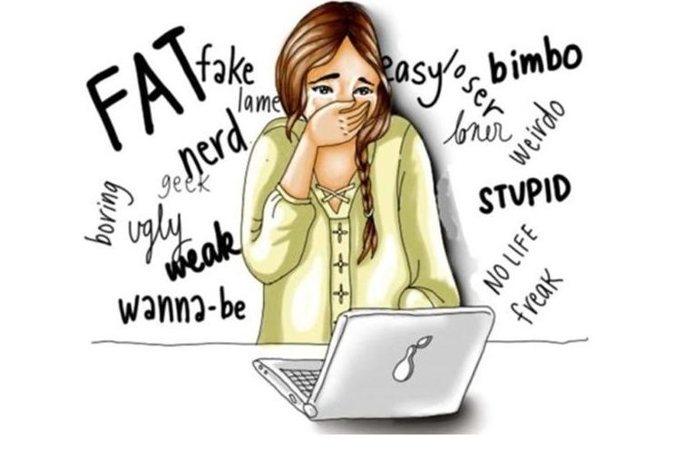
Κυριακή | Δευτέρα | Τρίτη | Τετάρτη | Πέμπτη | Παρασκευή | Σάββατο
1 | 2  Καθαρά Δευτέρα | 3 | 4 | 5 | 6  ΗΜΕΡΑ ΚΑΤΑ ΤΗΣ ΕΝΔΟΣΧΟΛΙΚΗΣ ΒΙΑΣ | 7
8 | 9 | 10 | 11 | 12 | 13 | 14
15 | 16 | 17 | 18 | 19 | 20 | 21  Παγκόσμια Ημέρα Ποίησης
22 | 23 | 24  Σχολική Γιορτή | 25  ΑΡΓΙΑ | 26 | 27 | 28
29 | 30 | 31

Απρίλιος | 2020
ΜΗΝ ΓΙΝΕΙΣ ΘΥΜΑ ΤΟΥ ΥΠΟΛΟΓΙΣΤΗ ΣΟΥ! ΗΡΘΕ Η ΑΝΟΙΞΗ!
https://www.youtube.com/watch?v=COgh9C9s0m0

Κυριακή | Δευτέρα | Τρίτη | Τετάρτη | Πέμπτη | Παρασκευή | Σάββατο
 |  |  | 1 | 2 | 3 | 4
5 | 6  Ξεκινά η Θεματική Εβδομάδα! | 7  ΠΑΓΚΟΣΜΙΑ ΗΜΕΡΑ ΥΓΕΙΑΣ | 8 | 9 | 10 | 11
12 | 13 | 14 | 15 | 16 | 17 | 18
19  ΠΑΣΧΑ | 20 | 21 | 22 | 23 | 24 | 25
26 | 27 | 28 | 29 | 30

Μάϊος | 2020
ΔΕ ΣΤΕΛΝΩ ΠΟΤΕ ΦΩΤΟΓΡΑΦΙΕΣ, ΟΥΤΕ ΑΠΟΔΕΧΟΜΑΙ ΑΙΤΗΜΑΤΑ ΦΙΛΙΑΣ ΑΠΟ ΑΓΝΩΣΤΟΥΣ!
https://www.youtube.com/watch?v=3Pd6-pSouTE

Κυριακή | Δευτέρα | Τρίτη | Τετάρτη | Πέμπτη | Παρασκευή | Σάββατο
 |  |  |  |  | 1  ΠΡΩΤΟΜΑΓΙΑ | 2
3 | 4 | 5 | 6 | 7 | 8 | 9
10 | 11 | 12 | 13 | 14 | 15 | 16
17 | 18  ΗΜΕΡΑ ΜΟΥΣΕΙΩΝ | 19 | 20 | 21 | 22 | 23
24 | 25 | 26 | 27 | 28 | 29 | 30  ΛΗΞΗ ΔΙΔΑΚΤΙΚΟΥ ΕΤΟΥΣ

Ιούνιος | 2020
ΜΗΝ ΞΕΧΝΑΣ ΤΟΝ ΠΡΑΓΜΑΤΙΚΟ ΚΟΣΜΟ ΓΙΑ ΧΑΡΗ ΤΟΥ ΔΙΑΔΙΚΤΥΟΥ!
https://www.youtube.com/watch?v=ceSUuKMr4xo

https://www.youtube.com/watch?v=ceSUuKMr4xo

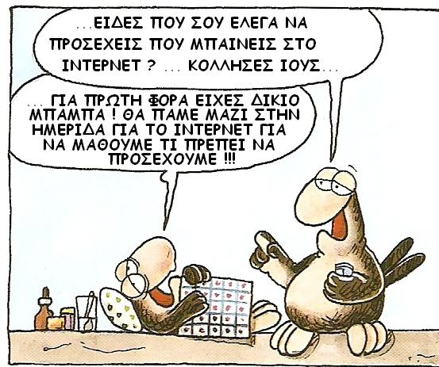
Κυριακή | Δευτέρα | Τρίτη | Τετάρτη | Πέμπτη | Παρασκευή | Σάββατο
 | 1 | 2 | 3 | 4 | 5 | 6
7 | 8 | 9 | 10 | 11 | 12 | 13
14 | 15 | 16 | 17 | 18 | 19 | 20
21 | 22 | 23 | 24 | 25 | 26 | 27
28 | 29 | 30  Καλό Καλοκαίρι!

